О внесении изменений в приказ Министра обороны Республики Казахстан от 18 марта 2014 года № 112 "Об утверждении знаков различия и нагрудного знака Национального университета обороны"
Приказ Министра обороны Республики Казахстан от 10 декабря 2018 года № 717. Зарегистрирован в Министерстве юстиции Республики Казахстан 13 декабря 2018 года № 17928
ПРИКАЗЫВАЮ:
1. Внести в приказ Министра обороны Республики Казахстан от 18 марта 2014 года № 112 "Об утверждении знаков различия и нагрудного знака Национального университета обороны" (зарегистрирован в Реестре государственной регистрации нормативных правовых актов за № 9348, опубликован 24 апреля 2014 года в информационно-правовой системе "Әділет") следующие изменения:
заголовок приказа изложить в следующей редакции:
"Об утверждении знаков различия и знака об окончании Национального университета обороны имени Первого Президента Республики Казахстан – Елбасы";

пункт 1 изложить в следующей редакции:
"1. Утвердить прилагаемые:
1) знаки различия Национального университета обороны имени Первого Президента Республики Казахстан – Елбасы, согласно приложению 1 к настоящему приказу;
2) знак об окончании Национального университета обороны имени Первого Президента Республики Казахстан – Елбасы, согласно приложению 2 к настоящему приказу.";

пункт 3 изложить в следующей редакции:
"3. Контроль за исполнением настоящего приказа возложить на первого заместителя Министра обороны – начальника Генерального штаба Вооруженных Сил Республики Казахстан.";

приложения 1 и 2 к указанному приказу изложить в редакции, согласно приложениям 1 и 2 к настоящему приказу.
2. Национальному университету обороны имени Первого Президента Республики Казахстан – Елбасы в установленном законодательством Республики Казахстан порядке обеспечить:
1) государственную регистрацию настоящего приказа в Министерстве юстиции Республики Казахстан;
2) направление копии настоящего приказа в Республиканское государственное предприятие на праве хозяйственного ведения "Республиканский центр правовой информации" для официального опубликования и включения в Эталонный контрольный банк нормативных правовых актов Республики Казахстан на казахском и русском языках в течение десяти календарных дней со дня государственной регистрации;
3) размещение настоящего приказа на интернет-ресурсе Министерства обороны Республики Казахстан после его первого официального опубликования;
4) направление сведений в Юридический департамент Министерства обороны Республики Казахстан об исполнении мероприятий, предусмотренных подпунктами 1), 2) и 3) настоящего пункта в течение десяти календарных дней со дня государственной регистрации.
3. Контроль за исполнением настоящего приказа возложить на первого заместителя Министра обороны – начальника Генерального штаба Вооруженных Сил Республики Казахстан.
4. Настоящий приказ довести до должностных лиц в части, их касающейся.
5. Настоящий приказ вводится в действие по истечении десяти календарных дней после дня его первого официального опубликования.
Министр обороны  Республики Казахстан | Н. Ермекбаев
Приложение 1
к приказу Министра обороны
Республики Казахстан
от 10 декабря 2018 года
№ 717
Приложение 1 к приказу
Министра обороны
Республики Казахстан
от 18 марта 2014 года
№ 112
Знаки различия Национального университета обороны
имени Первого Президента Республики Казахстан – Елбасы
Эмблемы Национального университета обороны
имени Первого Президента Республики Казахстан – Елбасы
Рисунок 1. Малая эмблема

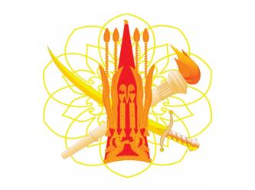

Рисунок 2. Большая эмблема
Схематическое изображение знаков различия Национального университета обороны
имени Первого Президента Республики Казахстан – Елбасы

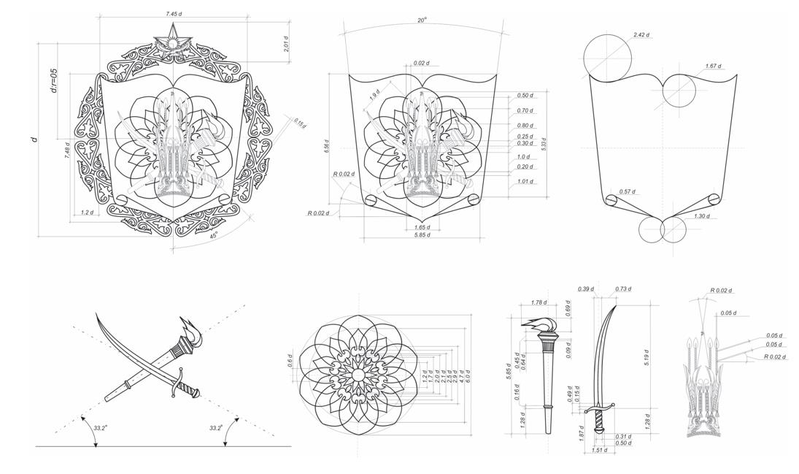

Рисунок 3. Нарукавный знак руководителя Национального университета
обороны имени Первого Президента Республики Казахстан – Елбасы кант с филигранным плетением

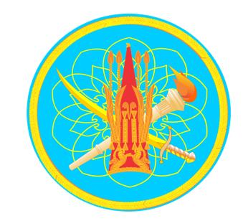

Рисунок 4. Нарукавный знак постоянного состава Национального университета
обороны имени Первого Президента Республики Казахстан – Елбасы кант тонкой линией

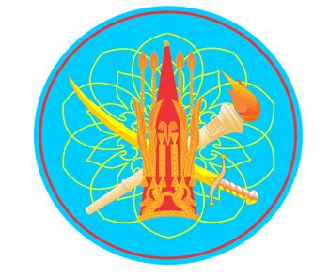

Примечание:
Эмблемы Национального университета обороны имени Первого Президента Республики Казахстан – Елбасы (рисунки 1, 2) помещаются на форменной одежде военнослужащих постоянного и переменного состава.
Воспроизводимое изображение эмблемы Национального университета обороны имени Первого Президента Республики Казахстан – Елбасы независимо от его размеров должно в точности соответствовать цветному или черно-белому стандарту эмблемы.
Нарукавные знаки различия является знаком, устанавливающим принадлежность военнослужащих к Национальному университету обороны имени Первого Президента Республики Казахстан – Елбасы (рисунки 3, 4).
Нарукавные знаки различия отражают особенности функционального предназначения Национального университета обороны имени Первого Президента Республики Казахстан – Елбасы, как высшего военного учебного заведения страны по подготовке офицерских кадров для послевузовского образования.
Для составления знака различия Национального университета обороны имени Первого Президента Республики Казахстан – Елбасы применены составные части из знаков:
факел;
меч;
стилизованное тюркское солнце;
сакский золотой шлем.
Знаки различия поместили в щите в форме раскрытой книги. Раскрытая книга в системе военно-геральдических знаков раскрывает статус учебного заведения. В совокупности знаки составили большую эмблему Национального университета обороны имени Первого Президента Республики Казахстан – Елбасы, отражающую принадлежность учебного заведения к Вооруженным Силам Республики Казахстан.
Элементы знака символизируют:
сакский золотой шлем (атрибут воина – вождя, имеющего высокий военный статус) – преемственность исторических традиций, верности воинскому долгу по защите своей Родины;
факел (символ знания, просвещения и прогресса) – профессиональный уровень образования в Национальном университете обороны имени Первого Президента Республики Казахстан – Елбасы (подготовка офицеров с высшим образованием и послевузовское военное образование);
меч (традиционный символ вооруженной борьбы) – готовность к защите своей Родины;
золотое солнце "Күн" – тюркское стилизованное орнаментированное изображение солнца (символ знания и интеллекта);
форма геральдического щита – (картушный щит в виде раскрытой книги) – элемент военной геральдической системы, показывающий принадлежность и статус Национального университета обороны имени Первого Президента Республики Казахстан – Елбасы, как учебного заведения страны;
голубой цвет поля геральдического щита – символизирует чистоту, разум, постоянство;
золотой национальный орнамент (является культурной летописью казахского народа) – отражает национальные традиции;
золото – символ величия, знатности, благородства и постоянства.
Приложение 2
к приказу Министра обороны
Республики Казахстан
от 10 декабря 2018 года № 717
Приложение 2 к приказу
Министра обороны
Республики Казахстан
от 18 марта 2014 года № 112
Знак об окончании Национального университета обороны
имени Первого Президента Республики Казахстан – Елбасы

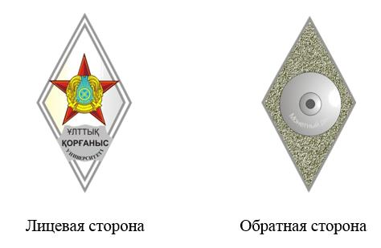

Примечание:
Семантика знаков, отражающих основной смысл знака об окончании Национального университета обороны имени Первого Президента Республики Казахстан – Елбасы.
Ромбик металл белого цвета мельхиор (серебро) символизирует чистоту помыслов, мудрость.
Эмаль на поле ромбика белого цвета символизирующий мир и чистоту.
Государственный герб – принадлежность к государству Республики Казахстан.
Ромб – символизирует всестороннюю активность.
Накладка из мельхиора с геральдической надписью "ҰЛТТЫҚ ҚОРҒАНЫС УНИВЕРСИТЕТІ".
Схематическое изображение и описание знака об окончании Национального университета обороны
имени Первого Президента Республики Казахстан – Елбасы
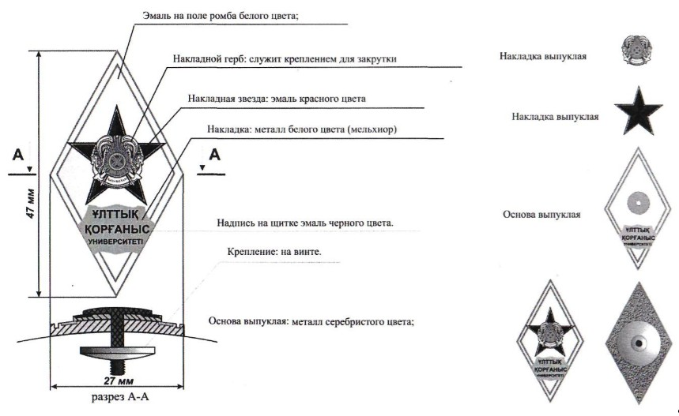

© 2012. РГП на ПХВ «Институт законодательства и правовой информации Республики Казахстан» Министерства юстиции Республики Казахстан

